

IAC-RK3568-Kit 功能说明与测试手册

版本号：V1.0
2022年06月

浙江启扬智能科技有限公司版权所有
QIYANG TECHNOLOGY Co., Ltd
Copyright Reserved

版本更新记录
版本 | 硬件平台 | 描述 | 日期 | 修订人
1.0 | IAC-RK3568-MB-BETA-V1_00 | 初始版本 | 2022-06 | wwx

目 录
目 录 3
阅读前须知：本手册主要介绍接口功能测试 3
一、前言 3
公司简介 3
二、准备工作 4
三、主板测试 6
2.1、显示测试 6
2.1.1LVDS显示 7
2.2、触摸测试 10
2.3、串口测试 11
2.4、CAN测试 14
2.5、USB测试 16
2.6、TF测试 18
2.7、音频测试 20
2.8、以太网测试 21
2.9、WIFI测试 23
2.10、4G测试 25
2.11、STAT测试 28
2.12、时钟测试 30
2.13、看门狗测试 32
四、测试小结 33

阅读前须知：本手册主要介绍接口功能测试

一、前言

公司简介
浙江启扬智能科技有限公司2007年成立于杭州， 是一家专注于ARM嵌入式产品研发、生产与销售的国家高新技术企业。10余年的积累与沉淀，成功构建了产品从开发到量产的服务链。
作为公司的核心，启扬研发团队由30余位嵌入式工程师组成，致力于为用户提供简单易用的嵌入式硬件、软件工具以及定制化的产品解决方案。已广泛应用于工控、物联网、新零售、医疗、电力、环境监测、充电桩等领域。
设立于诸暨的生产基地为启扬提供了强有力的保障，占地面积5000平米，拥有2条SMT产线，通过并严格遵循ISO9001质量管理体系认证指导生产。依托雄厚的生产实力，年产能可达100万套，保证用户交期，解决后顾之忧。
启扬拥有完善的销售市场网络，专业的销售和售后团队为用户提供全方位的技术支持与服务。业务已遍及120多个国家和地区，成功帮助2000多家用户将产品快速高效地推向市场。
研发、产能、市场的结合与延伸，为启扬智能成为专业化、全球化的嵌入式软硬件供应商奠定了坚实的基础。
我们为您提供：
- 多平台软/硬件产品
NXP、Rockchip、MTK、Renesas、TI、Atmel、Cirrus Logic等多平台ARM开发板/核心板/工控板和周边硬件产品以及支持用户快速二次开发的配套工具与软件资源。
- 定制服务
充分发挥在ARM平台及Linux、Android、Ubuntu操作系统上的技术累积，为用户提供量身定制嵌入式产品服务（OEM/ODM）。
感谢您使用启扬智能的产品，我们会尽最大努力为您提供技术协助！祝愿您工作顺利！

二、准备工作
测试前可先查看《IAC-RK3568-Kit 硬件说明书》、《IAC-RK3568-Kit Linux用户手册》。
出厂前已烧写Debian10 固件（Linux4.19.219内核），可直接使用测试。
串口调试：
可参照《IAC-RK3568-Kit Linux用户手册》串口调试。
开发板上电，正常连接调试串口，可通过调试串口进入到板子的文件系统中。
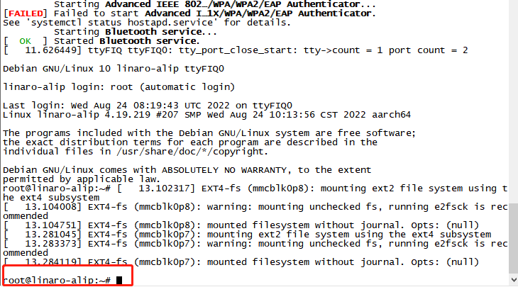
主板测试程序位于/usr/test目录下，进入该目录，后续测试都在该目录下进行。
cd /usr/test/
ls
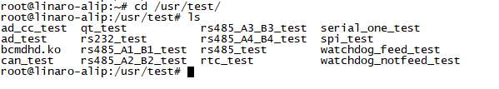

Uboot环境：
在前期开发测试时，需要在uboot环境测试设置相关参数，如液晶屏参数等。
主板启动，在3秒内按Ctrl+C（电脑），可进入uboot设置环境，输入print打印基本参数；
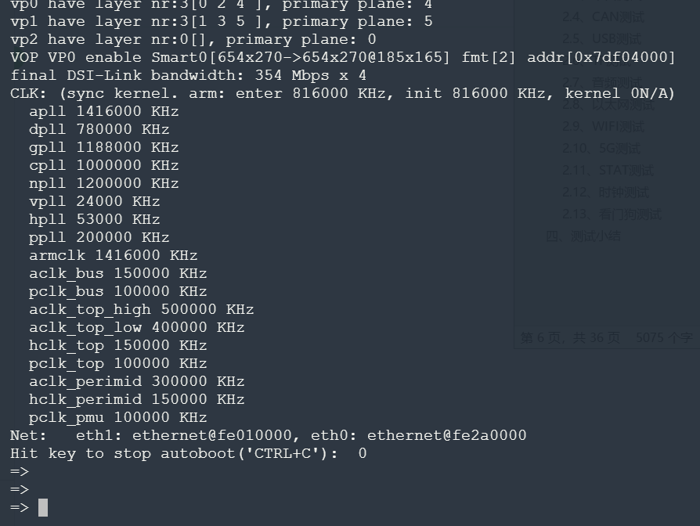

三、主板测试

2.1、显示测试
IAC-RK3568-Kit开发板支持HDMI、MIPI-DSI、LVDS多种显示接口；
这里以LVDS显示接口测试为例。

2.1.1LVDS显示
支持启扬配套7寸LVDS显示屏（电容触摸），型号QY-HJ070NA-V1.2，分辨率1024x600。需要单独采购。
LVDS显示屏LVDS信号接口-J19，（注意J48供电接口跳线，跳3.3V）
LVDS显示屏背光供电接口-J25，（注意J24供电接口跳线，跳5V）
I2C电容触摸屏接口-J23。
主板与液晶屏连接如下图：
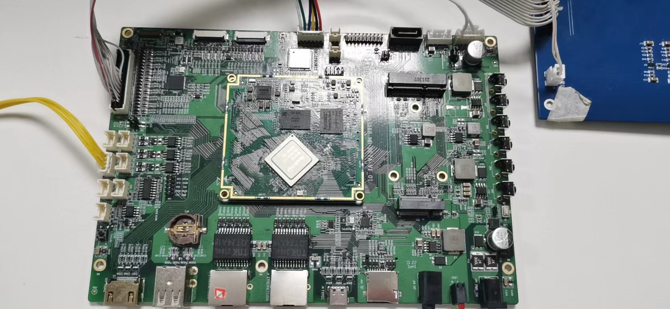
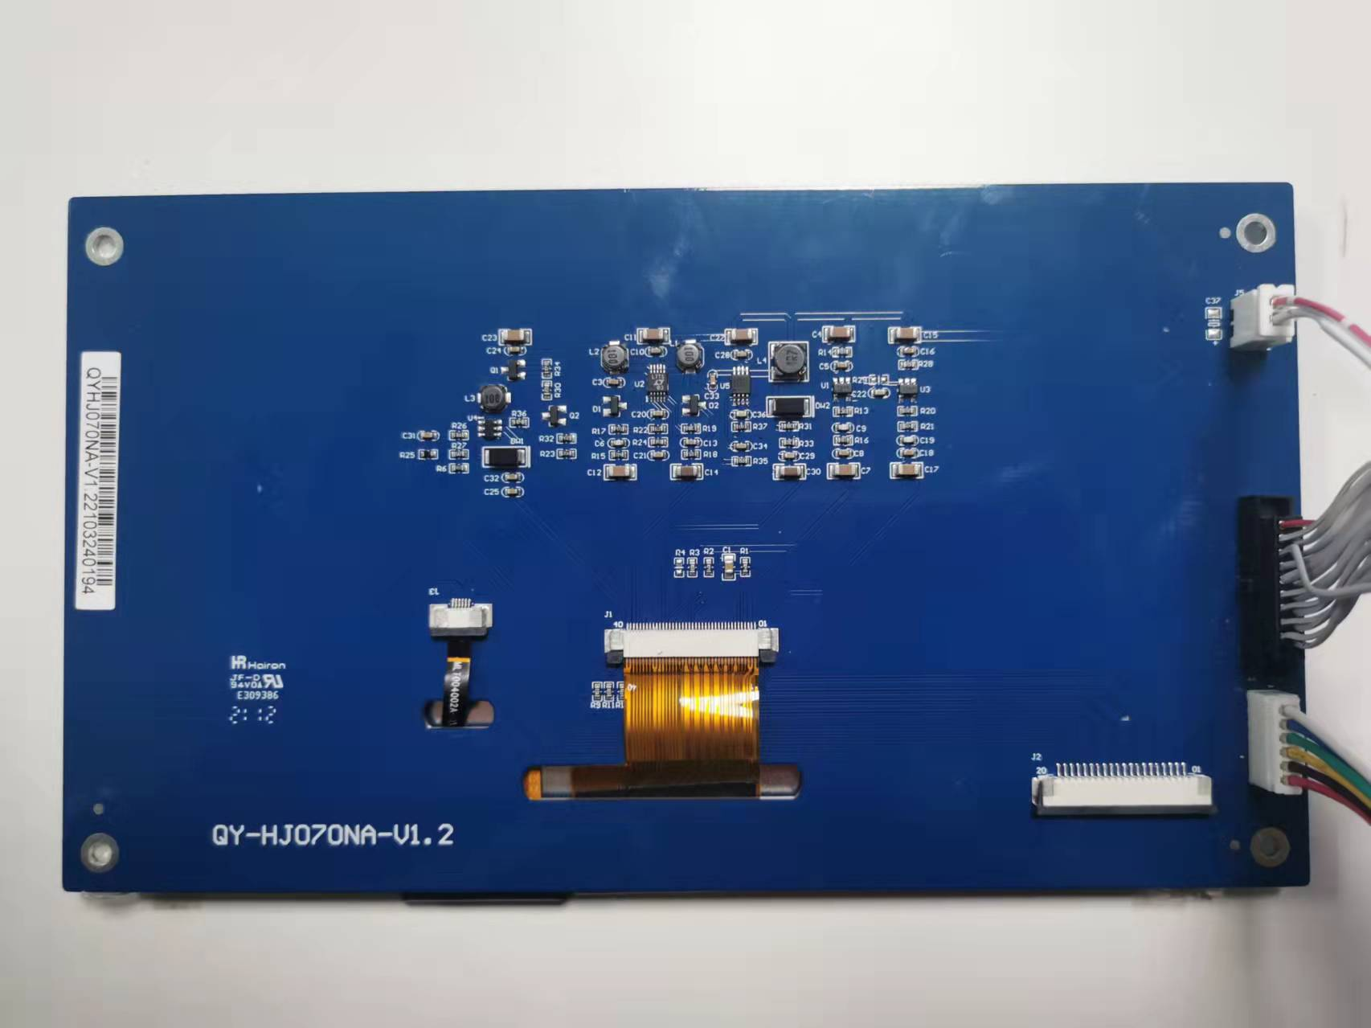
测试步骤和结果：
1.系统默认Debian桌面；
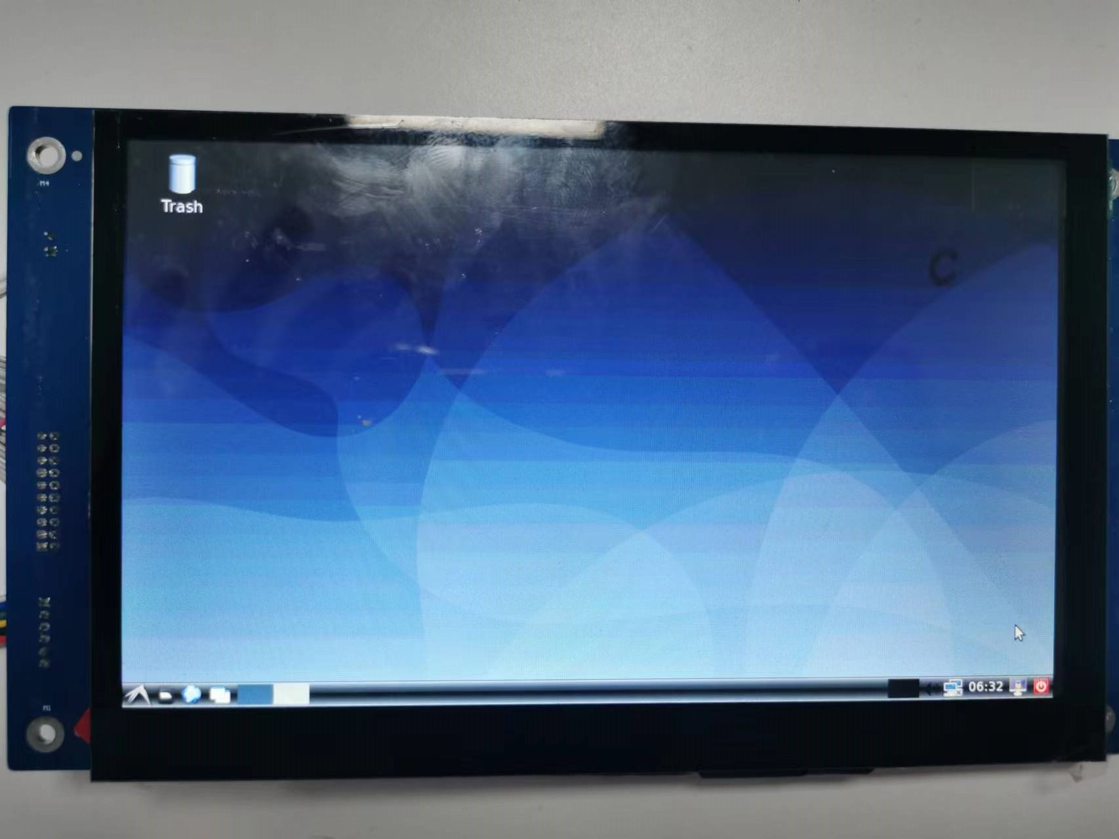

2.2、触摸测试
IAC-RK3568-Kit开发板支持LVDS显示支持电容屏触摸（I2C接口）。
测试原理：
通过input子系统读取上报的值。
测试步骤和结果：
1.启用evtest测试程序
# evtest
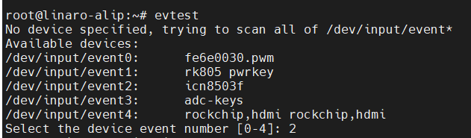
2.触摸各不同的点查看input子系统上报的值，X,Y轴的值会变化
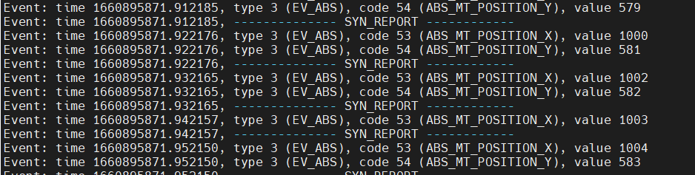

2.3、串口测试
在底板上， 2路当作RS232普通串口使用（J11 J13）。
对应接口说明：
串口 | 硬件位置 | 设备节点
COM4（接串口） | J11（COM4_RXD、COM4_TXD、GND对应1、2、3脚） | /dev/ttyS4
COM5（接串口） | J13（COM5_RXD、COM5_TXD、GND对应1、2、3脚） | /dev/ttyS5
一路当作RS485
串口转RS485 | 硬件位置 | 设备节点
UART4转RS485_A1/B | J10（RS485_A1、RS485_B1对应1、2脚） | /dev/ttyS7|
测试原理：
测试程序实现了一个串口每隔1s发送字符数据 "/dev/ttyXXXX" test string!,其中x为实际测试的设备节点，同时通过多线程方式，阻塞读取串口数据并打印
测试步骤和结果：
232测试
串口测试时PC机需要用到两个串口：
①、一个接调试串口，用于交互
②、一个接待测串口，用于测试串口收发数据
根据串口和硬件关系表，选择要测试的串口，通过提供的专用串口转接线，连接要测试的串口到PC机串口上。
PC机打开光盘中的串口调试工具。
如果打开之后提示如下：
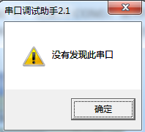
表示默认的PC机的COM口被终端占用了，关闭被占用的终端，然后重新打开串口调试工具。
设置串口属性，串口对应PC机的COM号，这里为COM5，波特率为115200，数据位为8位，停止位为1，奇偶校验为NONE。
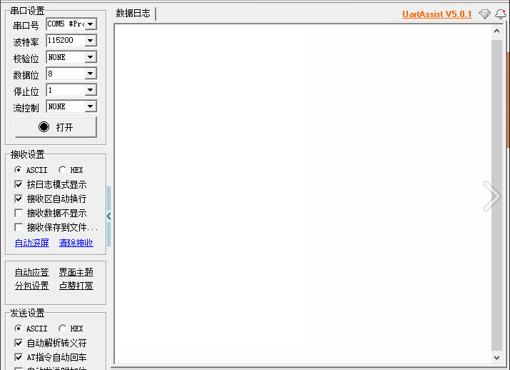
串口连接好并设置好之后就可以开始测试了
分别测试COM1、COM2、COM3、COM4这4个串口
这里以COM2为例作介绍，其他串口测试方法一样
# ./rs232_test /dev/ttyS4 115200
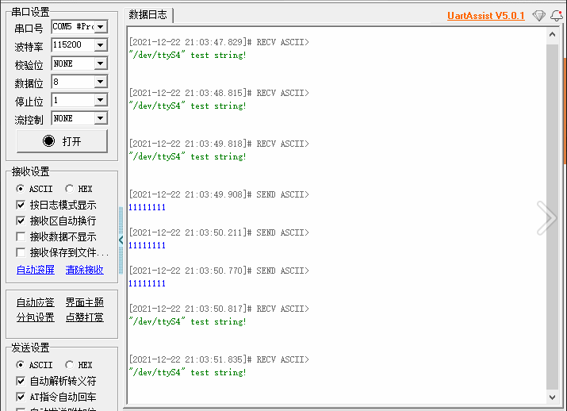
调试串口收到数据
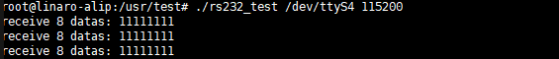
因为485的流控脚由硬件来控制，使用这边485测试的方法和232是一样的。

2.4、CAN测试
IAC-RK3568-Kit开发板共有3路CAN接口。
对应接口说明：
CAN接口 | 对应接口说明 | 设备节点
CAN0 | J14 | CAN0
CAN1 | J15 | CAN1
CAN2 | J16 | CAN2
测试原理：
主板引出了三路CAN，文件系统中提供了测试CAN的方法，使用CAN工具进行测试。
Can0的H、L分别在J14
Can1的H、L分别在J15
Can2的H、L分别在J16
测试步骤和结果：
以下以can1测试为例
1、将两块IMX6的板子can1的H、L对应连接起来
2、上电后，2块板子配置can1
2.1 设置板子上CAN的启动参数
# ip link set can0 type can bitrate 125000
# ifconfig can0 up

# ip link set can1 type can bitrate 125000
# ifconfig can1 up

# ip link set can2 type can bitrate 125000
# ifconfig can2 up
# ifconfig

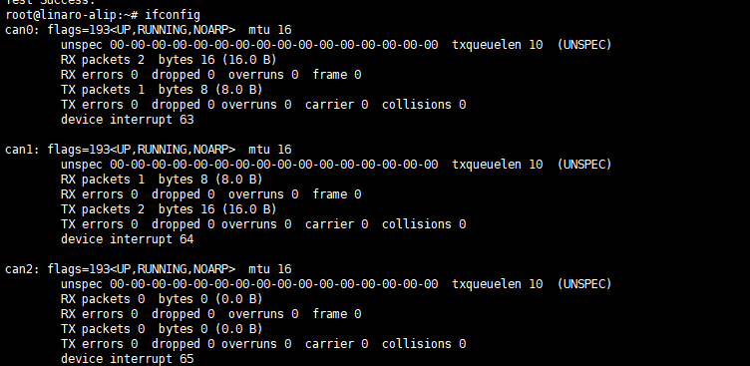
2.2 通过can_test来测试
# ./can_test can0 0&
# ./can_test can1 1
测试成功如下所示：
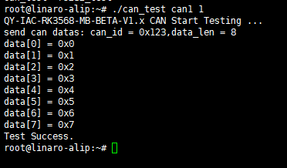
至此CAN1接口的测试结束，可按照此方法测试CAN0和CAN2接口。

2.5、USB测试
IAC-RK3568-Kit开发板共有5路USB接口。
对应接口说明：
USB | 对应接口说明 | 功能说明
USB-Type-C | J6（Type-C接口） | 镜像烧写
USB-HOST（USB3.0） | J7（USB3.0插座） | USB-HOST接口使用，外接USB设备
USB-HOST（USB3.0） | J4（M.2插座） | 外接5G模块（USB3.0通讯）
测试原理：
开发板usb支持热插拔，将U盘插入后系统会自动识别并打印出U盘相关信息
识别后在/dev目录下生成该设备节点/dev/sda及分区节点/dev/sda1(若有多个分区，数字部分依次增加)
系统会将所有分区挂载到/run/media/目录下，通过读写对应目录下的文件来判断该接口是否正常。
测试步骤和结果：
测试以只有一个分区的U盘为例
1. 将正常使用的U盘插入，调试串口打印如下信息：
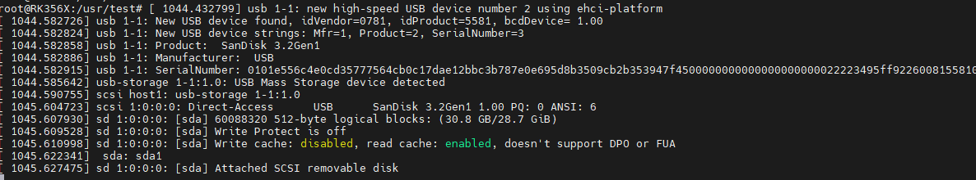
如上图所示，显示U盘的一些基本信息，U盘识别的设备节点为sda，子节点为sda1
2. 用fdisk命令来查看sda的信息
# fdisk -l /dev/sda
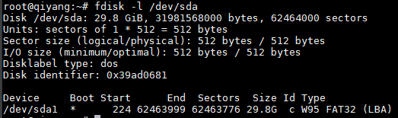
3. 查看U盘里的内容
# cd /media/udisk0
4. 可以通过创建、拷贝、删除文件来测试U盘的读写

2.6、TF测试
IAC-RK3568-Kit开发板提供1路TF卡接口（J33）可供用户使用。
准备TF卡容量：可选择8GB、16GB；支持TF卡格式：FAT32。
测试原理：
板载SD卡接口支持热插拔，将SD卡插入后，系统会识别该SD卡，并打印出SD卡相关信息。
在/dev目录下生成该设备节点及分区节点, 之后系统会自动将所有分区挂载到/run/media/目录下，通过读写对应目录下文件，可判断该接口是否正常。。
测试步骤和结果：
以下测试步骤以只有一个分区的SD卡为例，若有多个分区，则测试方法类似。插入TF卡产生的设备节点为/dev/mmcblk1，分区n对应的分区设备节点为/dev/mmcblk1pn
在这里插入一张金斯顿8G的SD卡，打印信息如下：
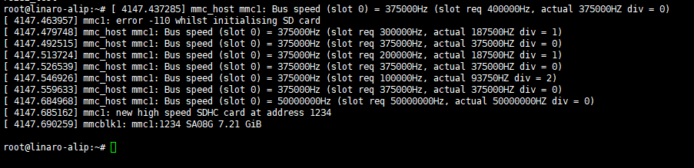
如上图所示，显示SD的卡一些基本信息，这里的设备节点为mmcblk1，分区为p1
也可以用fdisk命令来查看SD卡的信息
# fdisk -l /dev/mmcblk1
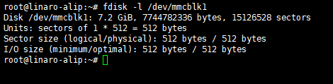
可以用df命令来查看挂载
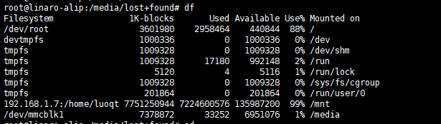
可以通过创建、拷贝、删除文件来测试SD卡的读写
拔出SD卡，打印信息如下

2.7、音频测试
IAC-RK3568-Kit开发板对外提供1路双声道音频输出接口（耳机插座）接口-J28、1路MIC录音接口-J30。
测试原理：
可通过aplay命令播放音频文件，通过arecord录音，录音接口-J30；
测试步骤和结果：
1.录音测试
使用麦克风接好录音接口J30，然后在终端中输入arecord -f cd -d 10 record.wav进行录音，录音文件名为record.wav
# arecord -f cd -d 10 record.wav
2.播放音频测试
通过耳机（J28）
通过aplay record.wav命令播放record.wav
# aplay record.wav
测试工具：
arecord、aplay

2.8、以太网测试
IAC-RK3568-Kit开发板对外提供2路千兆以太网接口，eth0接口J2、eth1接口J1；
2路千兆以太网工作在不同网段，测试以eht0为例。
测试原理：
设置板子网络，用ping工具检查网络是否连通。
测试步骤和结果：
测试前需要准备网线和网络环境（路由器或者交换机）
1.网线正常连接eth0网口（J4），另外一端连接到交换机上；确保交换机网络环境可以上网。
网线连接以后调试串口终端会打印以下信息：
2.IP地址配置
IP地址配置支持DHCP和静态IP设置；
DHPC自动配置，输入
# udhcpc -i eth0（注：有时无法自动获取，可利用下面的手动配置）
手动配置，输入
ifconfig eth0 192.168.1.71 （板子上电已经默认设置为这个）
echo nameserver 114.114.114.114 > /etc/resolv.conf
route add default gw 192.168.1.1 dev eth0
3. 测试内网，输入
# ping -I eth0 192.168.1.1
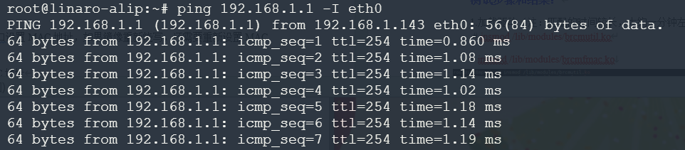
4.测试外网，输入
# ping -I eth0 www.baidu.com
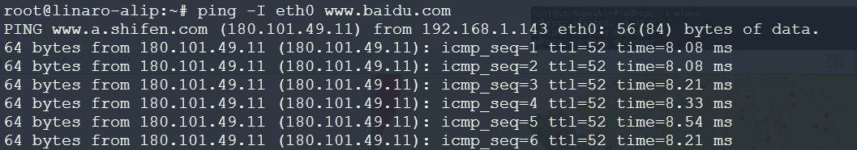

2.9、WIFI测试
IAC-RK3568-Kit开发板板载WIFI模块。
测试原理：
使用wpa_passphrase 与wpa_supplicant 命令实现wifi的连接。
测试步骤和结果：
1.加载驱动（注：匹配的时间较长，大约一分钟左右）
# insmod /usr/test/bcmdhd.ko
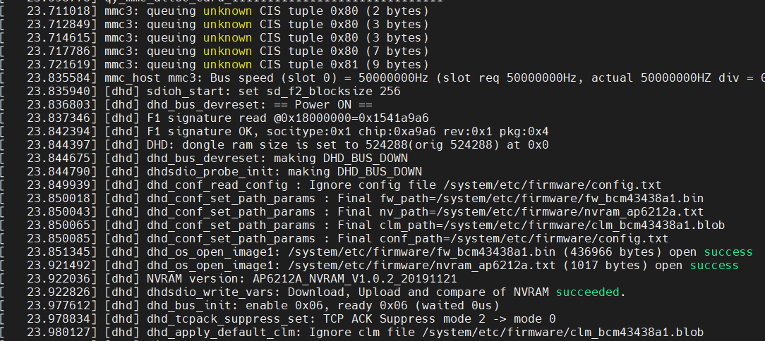
2. 设置wifi的用户名：QYWIFI，密码：QY@2019.com，如果不一样，请修改
# wpa_passphrase QYWIFI QY@2019.com >> /etc/wpa_supplicant.conf
# sync
3. 连接wifi
# wpa_supplicant -Dnl80211 -i wlan0 -c /etc/wpa_supplicant.conf -B
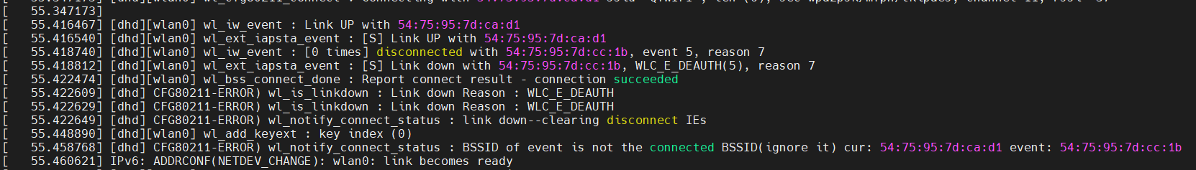
4. 自动获取IP
# busybox udhcpc -i wlan0
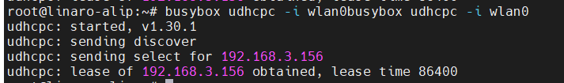
5. 静态IP
如果网段在192.168.3.1，则设置ip的命令替换为
ifconfig wlan0 192.168.3.xxx
如果此时需要连接外网时，需要添加默认网关
route del default
route add default gw 192.168.3.1 dev wlan0
echo nameserver 114.114.114.114 > /etc/resolv.conf
6. Ping百度
# ifconfig eth0 down
# ping -I wlan0 www.baidu.com
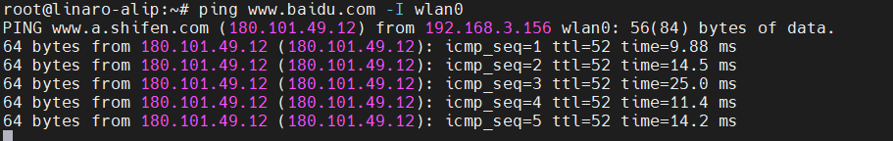
注：如有打量丢包现象，记得接上天线

2.10、4G测试
测试原理：EC20模块驱动生成的串口节点/dev/ttyUSB0 和/dev/ttyUSB1, /dev/ttyUSB1用于接收AT命令,从而实现拨号联网
测试步骤：
- 插上4G卡和EC20模块
- 启动板子后查看是否有ttyUSB0等节点。
# ls /dev/ttyUSB*
如果不存在检查4G模块是否插好。
- 拨号
cd /usr/test
./quectel-CM &
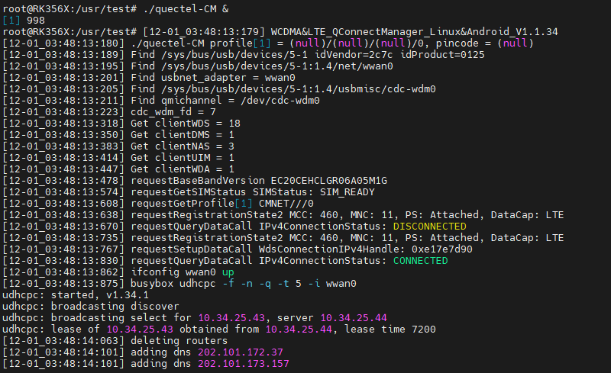
输入ifconfig 可以看到wwan0的节点
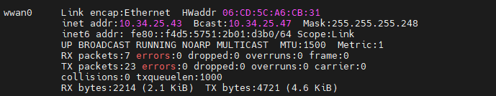
4、ping外网
ping www.baidu.com -I wwan0
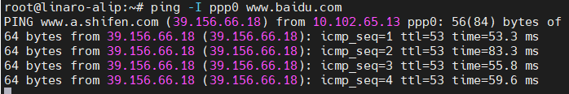

2.11、STAT测试
IAC-RK3568-Kit开发板板载STAT接口，可以用于外接STAT硬盘。
需要准备STAT硬盘。如不需要可调过此节。
测试原理：
插入STAT硬盘，对其可进行文件的写入写出即可
测试步骤和结果：
1.插入STAT，开机启动会有如下信息显示
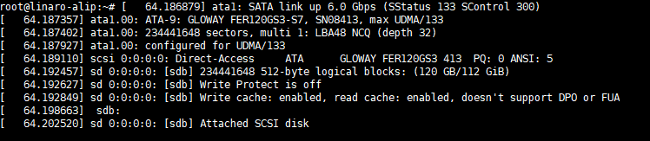
2.fdisk -l | grep dev（可以看到节点已经出现 /dev/sdb）
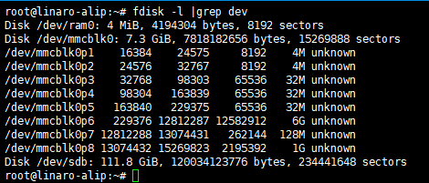
3.快速分区并格式化硬盘
# fdisk /dev/sdb
> n
> p
> 回车3次
> w
# mkfs.ext4 /dev/sdb1
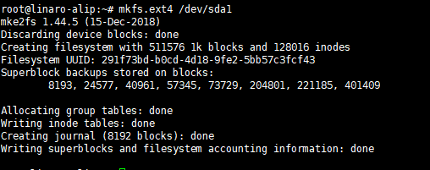
4.挂载
# mount /dev/sdb1 /mnt/
5. 可以通过创建、拷贝、删除文件来测试STAT硬盘的读写

2.12、时钟测试
IAC-RK3568-Kit开发板使用I2C连接底板上的PCF8563芯片作为外部硬件时钟，请在测试RTC之前，确保已经安上电池。
测试原理：
通过date系统命令设置系统时间，用hwclock命令把系统时间写入硬件时钟，通过rtc_test测试程序读取硬件时钟并打印出来，断电后重启，查看时钟是否准确。
测试步骤和结果：
1..在板子上执行date命令，可查看到当前系统时钟。
# date
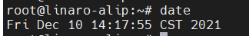
2.用date命令设置系统时钟，比如按照当前PC显示的时间来设置
# date 121014162021 /*月日时分年*/
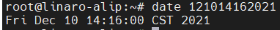
3.用hwclock命令把系统时间写入硬件时钟芯片。
# hwclock -w
4.用hwclock命令来查看硬件时钟。
设置成功之后执行rtc_test测试程序。
# ./rtc_test /dev/rtc0
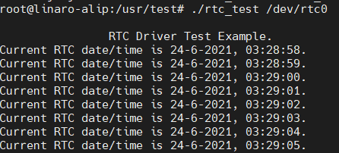
程序打印10条当前硬件时间后退出程序，提前退出程序请按ctrl+c
查看是否精准走时，查看有无出现丢秒现象。
7.断电，过一会再上电，再次查看系统和硬件时钟，看时间有没保存，走时是否精准。
设备节点：
/dev/rtc
/dev/rtc0
驱动代码：
drivers\rtc\rtc-pcf8563.c
内核对应选项：
CONFIG_RTC_DRV_PCF8563=y

2.13、看门狗测试
IAC-RK3568-Kit开发板硬件设计看门狗电路。
测试原理：
通过运行喂狗和不喂狗测试程序，来板子重启。
测试步骤和结果：
1.切换到/usr/test/目录下
# cd /usr/test/
2.运行watchdog_feed_test 开发板不重启
# ./watchdog_feed_test /dev/qy_watchdog
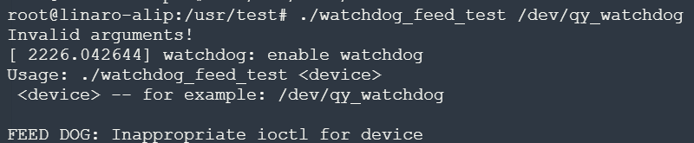
此时程序将进行循环喂狗操作,按ctrl+z退出后, 则表示停止喂狗, 板子将自动重启
3.不喂狗测试命令：
# ./watchdog_notfeed_test /dev/qy_watchdog
此时系统将重启
设备节点：
/dev/qy_watchdog
测试源码：
watchdog_feed_test.c
watchdog_notfeed_test.c
驱动代码：
drivers\misc\qiyang_watchdog.c

2.14、蓝牙测试
AP6212 bluetooth测试
1.配置开启蓝牙节点
killall brcm_patchram_plus1
echo 0 > /sys/class/rfkill/rfkill0/state
等待2s
echo 1 > /sys/class/rfkill/rfkill0/state
等待2s
brcm_patchram_plus1 --enable_hci --no2bytes --use_baudrate_for_download --tosleep 200000 --baudrate 1500000 --patchram /system/etc/firmware/bcm43438a0.hcd /dev/ttyS0 &
hciconfig hci0 up
hciconfig -a
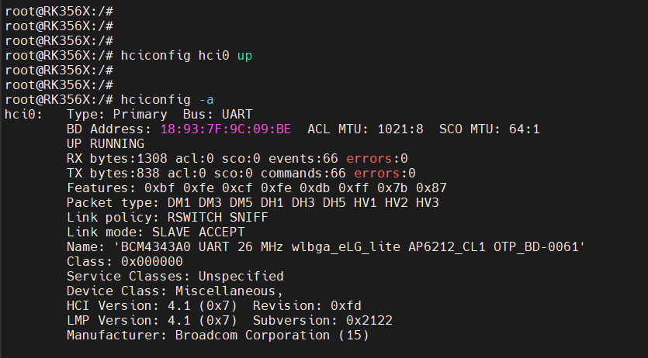
- 使用bluetoothctl完成配对
/usr/libexec/bluetooth/bluetoothd -C -n &
bluetoothctl
[bluetooth]# power on
[bluetooth]# agent on
[bluetooth]# pairable on
[bluetooth]# devices（查看蓝牙是否有之前的设备配对）
[bluetooth]# remove 0C:D6:BD:4C:A7:55（如果有将它移除）
[bluetooth]# devices（再次查看蓝牙是否有之前的设备配对）
[bluetooth]# scan on（输入该命令扫描蓝牙设备）
[bluetooth]# scan off（输入该命令结束蓝牙扫描）
[bluetooth]# trust 0C:D6:BD:4C:A7:55（信任这个设备，该设备为我测试手机）
[bluetooth]# pair 0C:D6:BD:4C:A7:55（配对该设备）
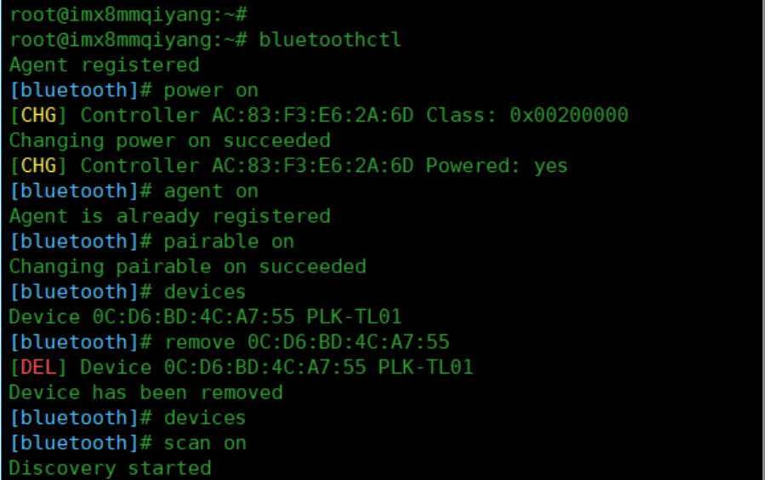
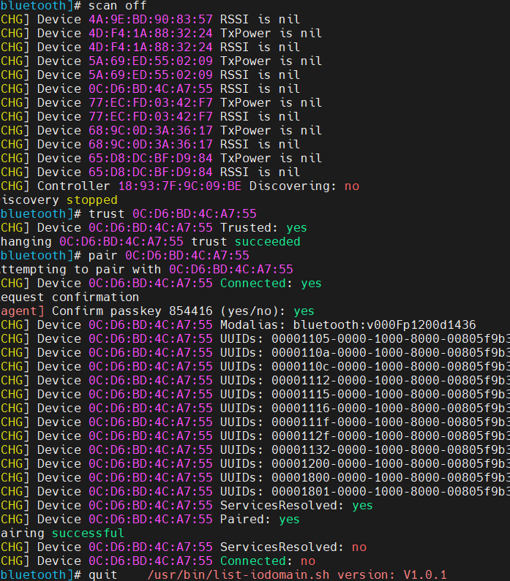
3、 发送和接收文件
# eval `dbus-launch --sh-syntax`
# /usr/libexec/bluetooth/obexd -r /usr/test -a & （其中/usr/test 是接收文件的目录）
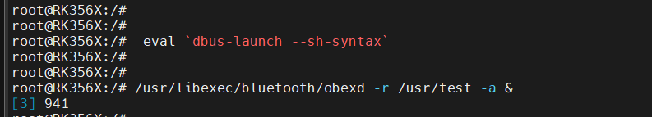
# echo 123456789 > /usr/test/test.txt（创建要发送的数据文件名）
# obexctl
[obex]# connect 0C:D6:BD:4C:A7:55 （连接手机）
[0C:D6:BD:4C:A7:55]# send /usr/test/test.txt 发送/usr/test/目录下的 test.txt 文件）
[0C:D6:BD:4C:A7:55]# quit（退出）
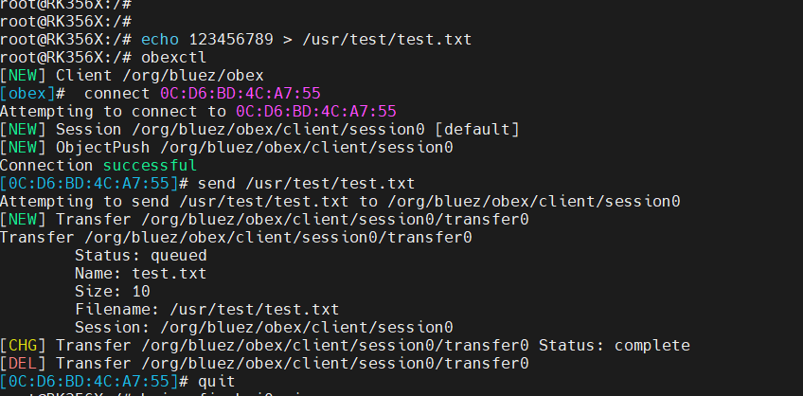
4、 # hciconfig hci0 piscan （让开发板能被其他蓝牙设备识别，自动接收文件，接收到
的文件在/usr/test 目录下）
查看接收到的文件
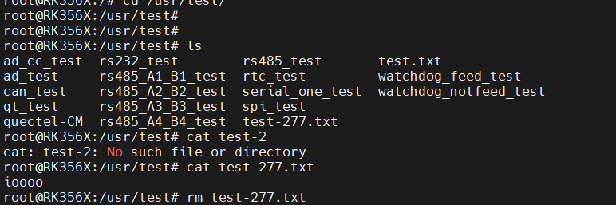

四、测试小结
开发板的基本功能到此测试完毕，对于测试过程中出现的问题，可根据提供的测试源码进行排查。编写中的笔者本着求真务实的精神对文字和程序进行斟酌和校验，但仍难免存在疏误，敬请读者批评指正和谅解。

浙江启扬智能科技有限公司

电话：0571-87858811 / 87858822
传真：0571-89935912
技术支持：0571-87858811转805
E-MAIL：supports@qiyangtech.com
网址： http://www.qiytech.com
地址：浙江省杭州市西湖科技园西园八路6号A幢3楼
邮编：310030

